**Отчет о реализации программы воспитания**

**Муниципального общеобразовательного учреждения**

**средней общеобразовательной школы №5**

**за 2023-2024 учебный год**

**Анализ воспитательной системы ОУ**

|  |  |  |  |  |  |
| --- | --- | --- | --- | --- | --- |
| Годы | Количество классов | в них детей | из них наставников | количество классных руководителей | из них наставников |
| 2023-2024 | 26 | 672 | 3 | 26 | 3 |
| 2022-2023 | 27 | 675 | 2 | 27 | 2 |
| 2021-2022 | 27 | 685 | 0 | 27 | 0 |
| динамика | - | -15 | +1 | -1 | +1 |

**Гражданско-правовое и патриотическое воспитание**

1. **Работа школьного музея:**

В МОУ СОШ №5 официально открыт школьный музей «Наши истоки», данные о котором внесены во Всероссийский реестр на сайте Юный турист.рф (регистрационный номер свидетельства 24766). В музее размещены экспозиции «Достопримечательности Хабаровского края», «По улицам родного города» (история и современность г.Комсомольска-на-Амуре), «История нашей школы», «Ветераны педагогического труда г.Комсомольска-на-Амуре».

В течение 2023-2024 учебного года школьный музей был активно задействован в проведении классных часов и тематических уроков:

- «Малые народы в большой войне. Подвиг Максима Пассара в ВОВ» <https://vk.com/wall-216914946_679>

- «День детских общественных организаций» <https://vk.com/wall-216914946_1079>

- классные часы, посвященные подвигам советских воинов и тружеников тыла в годы Великой Отечественной войны, в том числе родственников обучающихся <https://vk.com/wall-216914946_1068>

- «Ко Дню космонавтики» <https://vk.com/wall-216914946_1001>

- «О блокаде Ленинграда» <https://vk.com/wall-216914946_691> и другие.

1. **Проведение мероприятий, посвященных Памятным датам истории Отечества** (указать особо удачные формы мероприятий, сами мероприятия и охват детей перечислять не надо):

В 2023-2024 учебном году наиболее интересными, массовыми и качественными мероприятиями, посвященными Памятным датам истории Отечества стали:

- хореографический спектакль «Директива «Звёздочка» <https://vk.com/wall-216914946_1057>

- Урок Памяти в честь Дня Победы <https://vk.com/wall-216914946_1056>

- защита исследовательских проектов по теме «История Великой Отечественной войны» <https://vk.com/wall-216914946_1013>

-традиционный смотр песни и строя «Звезда 2024» <https://vk.com/wall-216914946_779>

1. **Наименование патриотических клубов и объединений, организованных на базе школы:**

|  |  |  |  |
| --- | --- | --- | --- |
| Название ВПК, ВПО, отряда | Охват детей | ФИО руководителя | Достижения  за 2023-2024 год |
| 1. ВПК | 0 | 0 | 0 |
| 1. ВПО | 0 | 0 | 0 |
| 1. Отряд   «Милосердие» | 20 | Кудрявцева Н.А.,  Мокрушина Ю.Н. | Помощь ветеранам и пожилым людям микроучастка. |
| 1. Отряд «Волонтеры информационного общества» | 6 | Ковылина Е.С. | Обучено 6 пожилых людей основам компьютерной грамотности |
| Иные отряды и классы | | | |
| 5 Юнармейский отряд «Патриот» | 42 | Мокрушина Ю.Н., Орехов Б.К. | Участие в городском конкурсе «Защитницы Отечества» (3 место в интеллектуальном туре) <https://vk.com/wall-216914946_683>  участие в городском конкурсе знамённых групп «Выше знамёна, Россия!» <https://vk.com/wall-216914946_622>  участие в Почетной Вахте Памяти на городском Мемориальном комплексе |
| 1. Отряд   «Юный стрелок» | 15 | Мокрушина Ю.Н. | Участие в городской Спартакиаде допризывной молодежи<https://vk.com/wall-216914946_795>  участие в Почетной Вахте Памяти на городском Мемориальном комплексе |
| 7 «Я –  комсомольчанин» | 40 | Машенцева Т.А.,  Коколевская М.А.,  Моисеева Г.К.,  Мокрушина Ю.Н. | Участие в городских историко-краеведческих проектах «Я –комсомольчанин» и «Малая Родина»  <https://vk.com/wall-216914946_919>  <https://vk.com/wall-216914946_869>  <https://vk.com/wall-216914946_729>  <https://vk.com/wall-216914946_586> |
| ИТОГО % охвата | 123 |  | % охвата патриотическими объединениями –18 % |

1. **Организация работы с ветеранами, поискового движения (указать, сколько ветеранов по категориям находятся под патронажем, какие дела организовали, участвовали ли в акции «Нет забытым могилам»):**

В рамках работы школьного музея «Наши истоки» в школе организовано поисковое движение школьников, а также отряд «Милосердие». Утвержден план совместной работы с Советом ветеранов. В 2023-2024 году под патронажем школьников находились 9 ветеранов (2 ветерана из категории «дети военных лет», 1 – участник ВОВ, 6 – ветераны педагогического труда). Участие в акции «Нет забытым могилам» МОУ СОШ №5 не принимала.

1. **Количество проведенных мероприятий с представителями «Боевого братства»-__0__, военкомата и представителями воинских частей-__3__, участниками СВО-__1___, количество представителей (перечислить пофамильно):**

Профориентационная встреча с представительницами воинской части по вопросам обучения на специалистов в области военно-космической и радиотехнической защиты <https://vk.com/wall-216914946_922>

Профориентационная встреча с заместителем начальника кафедры транспортного обеспечения ДВГУПС Слядневым Владимиром Викторовичем (с пояснением о возможности прохождения военной кафедры и присвоения звания во время обучения в ВУЗе)  <https://vk.com/wall-216914946_769>

В апреле 2024 в школе проведена встреча выпускника МОУ СОШ №5Пельменёва Сергея Владимировича с обучающимися (принимал участие в СВО, участвовал в боях, имеет ранения).

**Организация предметно-пространственной среды:**

В соответствии с Письмом Минпросвещения России от 11.07.2023 г. № СК-468/15 «Об оформлении пространств образовательных организаций», в школе к началу 2023-2024 учебного года установлено оборудование и приобретены информационно-наглядные материалы:

- флагшток для флага уличный (за счет средств краевого бюджета);

- баннеры в Центре детских инициатив «Российское движение детей и молодежи», «Возможности и проекты для детей»с QR-кодами для перехода на сайты

(см. Приложение 1).

- тематические зоны «Орлята России, содружество орлят МОУ СОШ №5» и «Треки детского движения «Орлята России» (см. Приложение 2);

Кроме того, в холле первого этажа школы расположены экспозиции на тему «Государственные символы РФ», «Представители органов власти РФ, Хабаровского края, г.Комсомольска-на-Амуре», стенд «Гордость школы: достижения учеников», стенд «Слава школы достижения выпускников» (Приложения 3, 4).

В рекреации 2 этажа размещена экспозиция «Коренные народы Хабаровского края»(Приложение 5), в рекреациях 3 этажа расположены экспозиция «7 чудес Хабаровского края», экспозиция «Литературная карта России», баннер «Россия – Родина моя» (Приложения 6, 7).

Еженедельно проводится школьная линейка с поднятием флага и исполнением гимна Российской Федерации.

**Основные мероприятия в данном направлении, школьные конкурсы:**

Объявлен и проведен школьный конкурс на макет оформления Центра детских инициатив, конкурс на эмблему школы. В соответствии с макетами победителей конкурса утверждены эскизы и выполнены работы по оформлению школьного пространства.

**Центр ученических инициатив:** число проведенных Советов капитанов классов – 9.

Число сборов активистов по направлениям – 20 (сбор активистов по каждому направлению («Спорт и ЗОЖ («Достигай и побеждай»)», «Учеба и дежурство («Учись и познавай»)», «Культура и искусство» («Создавай и вдохновляй»), «Волонтёрство» («Благо твори») и «Информация и коммуникация « («Расскажи о главном») проводился в начале каждой учебной четверти.

**Организация дополнительного образования**

|  |  |  |  |  |  |  |
| --- | --- | --- | --- | --- | --- | --- |
| Годы | Число кружков дополнительного образования /в них детей | | | | | |
|  | техническое | естественнонаучное | художественное | спортивное | соц-гуманитарное | туристско-краевед. |
| 2023-2024 | 2 / 60 | 2 / 120 | 5 / 150 | 4 / 90 | 8 / 145 | 2 / 60 |
| 2022-2023 | 3 / 120 | 2 / 150 | 5 /136 | 3 / 80 | 8 / 129 | 2 / 50 |
| 2021-2022 | 2 / 60 | 1/ 80 | 5 / 120 | 2 /60 | 6 / 145 | 1 / 50 |
| Дина-  мика | -1 / -60 | 0/-30 | 0 /+ 14 | +1 / + 10 | 0 /+16 | 0 /+10 |

Охват дополнительным образованием – 652чел. (97%).

Охват детей дополнительным образование на базе школы: -- 625 чел. (93 %)

Меры по развитию системы дополнительного образования в 2023-2024 учебном году:

С целью развития

 Число детей с ОВЗ- 115, детей – инвалидов-21.

Из них охваченных дополнительными общеобразовательными программами–85/ 17 человек (74% / 81%).

**Достижения:**

Студия хореографии «Городские легенды» на городском Фестивале самодеятельного творчества школьников заняла 2 место среди танцевальных коллективов школ города (педагог допобразования О.Р. Штырина).

<https://vk.com/wall-216914946_1025>

<https://vk.com/wall-216914946_930>

Воспитанники вокальной студии «Планета Детства» (педагог допобразования Н.Ю.Эйтенейер) и читательского клуба «ПРОчтение» (педагог-библиотекарь Н.А.Немцева) приняли участие в городском Фестивале самодеятельного творчества школьников <https://vk.com/wall-216914946_923>

1 место среди обучающихся 2-4 классов школ города, 2 место среди обучающихя 5-7 классов школ города <https://vk.com/wall-216914946_881> (педагог-библиотекарь Н.А.Немцева);

1 место в номинации «Лучший комикс о школьной библиотеке», 2 и 3 место в номинациях «Лучший видеоролик», «Лучшая презентация о школьной библиотеке» в рамках городского конкурса школьных библиотек <https://vk.com/wall-216914946_984> (педагог-библиотекарь Н.А.Немцева);

Вокальная студия «Планета Детства» приняла участие в городском фестивале «Амурский соловей» (педагог допобразования Н.Ю.Эйтенейер, классный руководитель Ю.Р.Кулешова) <https://vk.com/wall-216914946_695>

1 место в конкурсе чтецов от ЦВР «Юность» «Защитникам Отечества посвящается» <https://vk.com/wall-216914946_784> (классный руководитель Н.А.Костенкова);

3 место в городской литературной игре по сказкам Дмитрия Нагишкина (приуроченной к 85-летию Хабаровского края) <https://vk.com/wall-216914946_465> (педагог-библиотекарь Н.А.Немцева)

Достижения Театральной студии «Город Солнца»: показ спектакля «Трудный экзамен» в рамках городского фестиваля «Волшебство театра», регионального фестиваля «Театральное Зазеркалье 2024» и Всероссийского проекта от Российского Общества «Знание» и РДДМ на лучшую постановку спектакля по пьесе «Трудный экзамен» (диплом лауреата; работа педагога допобразования и советника по воспитанию Н.А.Кудрявцевой).

<https://vk.com/wall-216914946_766>

<https://vk.com/wall-216914946_1002>

<https://vk.com/wall-216914946_952>

<https://vk.com/wall-216914946_946>

<https://vk.com/wall-216914946_967>

2 место в городской историко-краеведческой викторине в честь 85-летия Хабаровского края <https://vk.com/wall-216914946_446> (подготовила команду учитель истории и обществознания Г.К.Моисеева);

2 место в первом туре и 4 место во втором туре муниципального этапа Всероссийского конкурса по скоростной сборке спилс-карты РФ «Знаю Россию», три личных зачёта по по скоростной сборке спилс карты России с получением удостоверения и значка «Знаю Россию» (подготовила команды учитель географии Н.А.Литвак) <https://vk.com/wall-216914946_830> <https://vk.com/wall-216914946_880>

**Экскурсии, походы**

|  |  |  |  |  |  |  |
| --- | --- | --- | --- | --- | --- | --- |
| Годы | Наименование мероприятий | | | | | |
|  | походы | в них  детей | экскурсии | в них  детей | иные  мероприятия | в них детей |
| 2023-2024 | 5 | 90 | 25 | 350 | Выезд  в Хабаровск | 30 |
| 2022-2023 | 6 | 95 | 24 | 395 | Выезд во  Владивосток | 15 |
| 2021-2022 | 5 | 75 | 18 | 312 | Выезд в  Санкт-Петебург | 20 |
| динамика | -1 | -5 | +1 | -45 | 0 | +10 |

Так, например, в дни весенних каникул организованные группы школьников из 3А и 3В совершили тур по памятным и интересным местам Хабаровска <https://vk.com/wall-216914946_961>, кроме того ребята из 5А, 6В, 8А, 9Б совместно с классными руководителями выезжали в комбо-туры по Комсомольску-на-Амуре и Комсомольскому району (в том числе с использованием Пушкинской карты) <https://vk.com/wall-216914946_955>

<https://vk.com/wall-216914946_423>

**Профориентационные экскурсии**

|  |  |  |  |
| --- | --- | --- | --- |
| **Дата** | **Место проведения профориентационной экскурсии**  **(наименование учреждения, адрес)** | **Кол- во обучаю-щихся** | **Ссылка на**  **публикацию**  **в госпаблике школы** |
| 21.06.2024 | КГБ ПОУ «Судомеханический техникум» (экскурсия детей начальной школы по мастерским техникума) | 30 | <https://vk.com/wall-216914946_1189> |
| 18.06.2024 | КГБ ПОУ «Судомеханический техникум» (мастер-класс по материаловедению и финансовой грамотности) | 20 | <https://vk.com/wall-216914946_1172> |
| 24.05.2024 | Встреча с представителями МАИ, КНААЗ в ДК «50 лет октября» | 6 | **--** |
| 21.05.2024 | Участие в проектной школе «Профориентация активной молодежи» | 46 | <https://vk.com/wall-216914946_1098> |
| 18.05.2024 | Выставка-ярмарка учреждений СПО | 25 | <https://vk.com/wall-216914946_1096> |
| 19.04.2023 | Интерактивная выставка «Космодрайв» | 25 | <https://vk.com/wall-216914946_1011> |
| 10.04.2024 | Комсомольский-на-Амуре филиал КГБ ПОУ «Хабаровского государственного медицинского колледжа имени Г.С. Макарова» | 20 | <https://vk.com/wall-216914946_989> |
| 05.04.2024 | г.Хабаровск экскурсия на Фабрику мороженого | 20 | <https://vk.com/wall-216914946_961> |
| 05.04.2024 | ООО «РН Комсомольский-на-Амуре НПЗ» | 20 | <https://vk.com/wall-216914946_974> |
| 06.04.2024 | День открытых дверей в КНАГУ | 15 | <https://vk.com/wall-216914946_978> |
| 02.03.2024 | КГА ПОУ  ГАСКК | 28 | <https://vk.com/wall-216914946_827> |
| 28.02.2024 | Центр крови (станция переливания крови г.Комсомольска-на-Амуре) | 20 | <https://vk.com/wall-216914946_796> |
| 27.02.2024 | КГБ ПОУ «Комсомольский-на-Амуре лесопромышленный техникум» | 22 | <https://vk.com/wall-216914946_794> |
| 15.12.2024 | КГБ ПОУ «Строительный колледж» | 15 | <https://vk.com/wall-216914946_682> |
| 15.12.2023 | Профпробы в психологическом центре «Шаг вперед» | 21 | <https://vk.com/wall-216914946_632> |
| 07.12.2023 | КНАГУ форум «Я –инженер» | 10 | <https://vk.com/wall-216914946_598> |
| 02.11.2023 | Технопарк АмГПГУ | 20 | <https://vk.com/wall-216914946_487> |
| 07.11.2023 | Экскурсия в музей ООО РНК НПЗ | 20 | <https://vk.com/wall-216914946_490> |
| 11.11.2023 | КнАГУ ярмарка учебных мест для обучающихся 9 классов «Я – инженер» | 21 | <https://vk.com/wall-216914946_507> |
| 13.11.2023 | КИТИС (профпробы по специальностям «Парикмахер, специалист по предоставлению бытовых косметических услуг» | 22 | <https://vk.com/wall-216914946_524> |
| 18.11.2023 | КИТИС (профпробы по специальностям «Официант», «Бариста», «Системный администратор») | 24 | <https://vk.com/wall-216914946_524> |
| 29.11.2023 | Комсомольский-на-Амуре филиал КГБ ПОУ «Хабаровского государственного медицинского колледжа имени Г.С. Макарова» | 12 | <https://vk.com/wall-216914946_566> |
| 18.10.2023 | Экскурсия в МУК «Драматический театр» | 28 | <https://vk.com/wall-216914946_560> |
| 30.10.2023 | КнАГУ каникулярная школа  «Химия нас связала» | 10 | <https://vk.com/wall-216914946_472> |
| 31.10.2023 | Экспоцентр КнААЗ | 24 | <https://vk.com/wall-216914946_470> |
| 23.10.2023 | КГА ПОУ «Губернаторский авиастроительный колледж»  (профпробы по специальностям «Мастер КИПиА», «Инженер-технолог», «Промышленные работы») | 15 | <https://vk.com/wall-216914946_452> |
| 24.10.2023 | КГБ ПОУ «Строительный колледж»  (профпробы по специальностям «Бекенд разработчик», «Программист») | 15 | <https://vk.com/wall-216914946_452> |
| 24.10.2023 | Детский технопарк «Кванториум» (профпробы по специальности «Лаборант химических анализов») | 15 | <https://vk.com/wall-216914946_452> |
| 28.09.2023 | КнААЗ (цеха основного производства) | 20 | <https://vk.com/wall-216914946_407> |

Кроме того, с целью повышения качества профориентационной работы, в 2023-2024 учебном году проводились встречи школьников с представителями различных профессий, ребята вовлекались в участие в конкурсах, акциях, конференциях:

- Участие в городском профориентационном конкурсе для детей с ОВЗ «Абилимпикс» (2 место в компетенции «Швея»,1 место в компетенции «Фасовщик») <https://vk.com/wall-216914946_1024>

- Участие в муниципальном этапе научно-практической конференции школьников «Шаг в науку» (обучающиеся МОУ СОШ №5 заняли 1 место среди обучающихся 2-4 классов и 1 место среди обучающихся 5-7 классов) <https://vk.com/wall-216914946_1000>

- Профориентационная встреча с выпускником МОУ СОШ №5, ныне курсантом Дальневосточного юридического института <https://vk.com/wall-216914946_663>

- Профориентационная встреча с представителями ФКУ ИК-7 УФСИН <https://vk.com/wall-216914946_408> <https://vk.com/wall-216914946_558>

-Профориентационная встреча с кинологом полиции <https://vk.com/wall-216914946_454>

- Мастер-класс по фотографии <https://vk.com/wall-216914946_539>

- Встреча старшеклассников с депутатом Комсомольской-на-Амуре городской думы, председателем постоянной комиссии по социально-правовым вопросам Козыревой Вероникой Владимировной <https://vk.com/wall-216914946_620>

- Профориентационная встреча с представителями военной части радиотехнической защиты воздушного пространства <https://vk.com/wall-216914946_922>

- Профориентационная встреча с представителями УФСБ России по Хабаровскому краю <https://vk.com/wall-216914946_433>

**Описание основных проектов и мероприятий, проведенных в школе,**

**коллективные традиции:**

В 2023-2024 учебном году ежемесячно проводились следующие традиционные праздники в форме линейки, концерта, акции, показа спектакля:

- Торжественная линейка, посвященная Дню Знаний

<https://vk.com/wall-216914946_368>

<https://vk.com/wall-216914946_369>

**-** Традиционный Урок самоуправления в День Учителя (старшеклассники проводят урок для 1-9 классов, учителей в это время в столовой поздравляет и угощает администрация).

<https://vk.com/wall-216914946_431>

<https://vk.com/wall-216914946_434>

-Ярмарка изделий родителей и детей в рамках Дня открытых дверей «Богатства осени» в октябре 2023 г. <https://vk.com/wall-216914946_421> Работа тематических площадок в День открытых дверей <https://vk.com/wall-216914946_422> <https://vk.com/wall-216914946_429>

**-** Выставки рисунков, викторины и квизы в честь Дня рождения Хабаровского края <https://vk.com/wall-216914946_444> <https://vk.com/wall-216914946_442>

- Традиционные праздники открытия и закрытия смен пришкольного лагеря

<https://vk.com/wall-216914946_463>

<https://vk.com/wall-216914946_478>

<https://vk.com/wall-216914946_971>

<https://vk.com/wall-216914946_1131>

<https://vk.com/wall-216914946_935>

- Неделя правовой грамотности и ЗОЖ <https://vk.com/wall-216914946_525> <https://vk.com/wall-216914946_527>

**-** Единый Урок правовых знаний <https://vk.com/wall-216914946_526>

**-** Традиционный общешкольный концерт ко Дню Матери <https://vk.com/wall-216914946_544> <https://vk.com/wall-216914946_549>

- Традиционные акции по здоровьесбережению и пропаганде ЗОЖ в течение учебного года:

* акция «Береги свое здоровье» (мы против «СПИДа») <https://vk.com/wall-216914946_567>
* Неделя ЗОЖ и здоровья <https://vk.com/wall-216914946_577>
* День здорового питания <https://vk.com/wall-216914946_615>
* волонтеры-медики проводят занятия «Гигиена полости рта» <https://vk.com/wall-216914946_770>
* выставка рисунков и плакатов «Мои здоровые привычки» <https://vk.com/wall-216914946_771>

- Традиционные утренники и новогодние квесты

<https://vk.com/wall-216914946_646>

<https://vk.com/wall-216914946_640>

-Традиционный школьный тур Всероссийского конкурса чтецов «Живая классика» <https://vk.com/wall-216914946_846>

-Традиционное участие в городских историко-краеведческих проектах «Я – комсомольчанин», «Моя Малая Родина» <https://vk.com/wall-216914946_729>

<https://vk.com/wall-216914946_586> <https://vk.com/wall-216914946_919>

-Традиционный смотр песни и строя «Звезда» для обучающихся 2-11 классов <https://vk.com/wall-216914946_779>

-Традиционные выставки поделок, рисунков, видеопоздравлений с 8 марта <https://vk.com/wall-216914946_862>

<https://vk.com/wall-216914946_854>

-Традиционные викторины, квизы, выставки рисунков и поделок ко Дню Космонавтики <https://vk.com/wall-216914946_993>

<https://vk.com/wall-216914946_990>

- Традиционная общешкольная линейка в честь Дня Победы

<https://vk.com/wall-216914946_1056>

- Традиционные праздники Последнего звонка

* Последний звонок в 9 классах <https://vk.com/wall-216914946_1110>
* Последний звонок в 11 классе <https://vk.com/wall-216914946_1113>
* Последний звонок в 4 классах <https://vk.com/wall-216914946_1114>

**Мероприятия по увековечиванию памяти героев, в том числе, СВО.**

**Мероприятия по помощи СВО.**

С целью патриотического воспитания школьников были организованы сборы тёплых вещей для участников СВО <https://vk.com/wall-216914946_529> , акции «Письмо солдату», «Рисунок солдату» <https://vk.com/wall-216914946_516> <https://vk.com/wall-216914946_587> , классные часы в честь Дня Героев Отечества <https://vk.com/wall-216914946_584> , участие школьников в благотворительном сольном концерте Романа Голубева в поддержку участников СВО <https://vk.com/wall-216914946_508> и другие мероприятия.

В школьном музее размещен стенд «Россия начиналась не с меча…», посвященный разъяснению причин СВО и увековечиванию памяти участников СВО.

**Взаимодействие с родителями**

В 2023-2024 учебном году посещаемость общешкольных и классных родительских собраний составила 65%. В рамках работы с родителями положительно себя зарекомендовали неформальные формы взаимодействия (индивидуальные беседы, участие в акциях и общешкольных праздниках).

Так, например, в весеннем празднике «Масленица» приняли участие школьники, их родители и классные руководители. Родители (около 40% родителей каждого класса) совместно с детьми активно участвовали в оформлении блинной лавки своего класса, пекли блины, угощали других, участвовали вместе с детьми в масленичных забавах <https://vk.com/wall-216914946_909>

<https://vk.com/wall-216914946_896>

**Организация волонтерской работы**

В школе реализуется программа «Эковолонтёры», в рамках которой обучающиеся проходят летнюю трудовую практику, а также участвуют в экологических акциях в течение учебного года. Так, например, школьники из 4А приняли самое активное участие в экомарафоне "Чистый берег" в рамках открытого гастрономического фестиваля «Fish-АМУР-Fest 2023» <https://vk.com/wall-216914946_441>, ребята из 3В приняли самое активное участие в городском добровольческом субботнике «Сохраним лицо родного города». Субботник проводился в рамках проекта «Уличный фестиваль молодежного творчества «Комсомольский Арбат» <https://vk.com/wall-216914946_1047>

В честь Дня волонтёра агитбригада 7Б класса подготовила мотивационное выступление для учеников начальной школы с целью популяризации добровольчества и вовлечения детей в волонтерскую деятельность <https://vk.com/wall-216914946_583>

В течение 2023-2024 учебного года в школе проводились различные волонтерские акции (сборы макулатуры, сборы теплых вещей, медикаментов и продуктов питания для участников СВО, участие в благотворительных мастер-классах и выступлениях, экологические десанты и трудовые практики). Кроме того, Центр детских инициатив приглашает старшеклассников на период каникул попробовать себя в роли вожатого в пришкольном лагере (добровольцы регистрируются на мероприятие через ресурс Добро.ру, проходят обучение и инструктаж, по итогам практики ребятам начисляются волонтерские часы в электронном формате).

**Организация самоуправления обучающихся**

Локальный акт школы, регламентирующий организацию ученического самоуправления  размещен на сайте школы <http://i.school5kms.ru/u/fe/ccb942ee5911e9bef9807ea9bf0679/-/Положение%20о%20Совете%20старшеклассников.pdf>

Количество участников в УС -- 575 чел. (86% );

Количество участников в активе ОУС – 156 чел. (в каждом из 26 классов по одному человеку по пяти направлениям школьного самоуправления и капитан класса).

Количество человек в Совете старшеклассников – 28 чел. (5%).

Число проведенных мероприятий /охват детей – за учебный год активом ученического самоуправления проведено 18 мероприятий, ими охвачены 618 обучающихся (92%).

**Интересные проекты, реализованные учениками в рамках работы ученического самоуправления, в 2023-2024 учебном году:**

- Поздравление педагогов с Днём Учителя и проведения для 1-9 классов Урока Самоуправления <https://vk.com/wall-216914946_431>

<https://vk.com/wall-216914946_434>

- Подготовка и показ премьеры спектакля «Трудный экзамен» педагогическому коллективу, школьникам и родителям в честь Дня Учителя <https://vk.com/wall-216914946_434>

- Участие в городской акции «Гостевание активов школ»: ребята готовились принять гостей из ученического актива другой школы, а также подготовили подарки для гостевания в другой школе.

<https://vk.com/wall-216914946_641> <https://vk.com/wall-216914946_640>

- Оформление холла и окон школы к праздникам (День Знаний, Новый год, День Победы, работа пришкольного лагеря);

- Участие в городском конкурсе УСУ «Территория успеха» <https://vk.com/wall-216914946_945>

- Участие в городском слёте школьных активов города «Включайся!» <https://vk.com/wall-216914946_474>

- Участие в заседаниях городского актива «ШАГ» <https://vk.com/wall-216914946_778>

**Российское движение детей и молодежи «Время первых»**

Количество зарегистрированных членов РДДМ: 110 чел.

Проекты, в которых приняли участие школьники в 2023-2024 учебном году по линии РДДМ:

- участие во всероссийском конкурсе на лучшую постановку спектакля по пьесе Г.Искалиевой «Трудный экзамен» (от Российского Общества «Знание» и РДДМ) <https://vk.com/wall-216914946_766>

- участие в городской конференции первичных отделений РДДМ

<https://vk.com/wall-216914946_568>

- участие в городских «Классных встречах» от РДДМ <https://vk.com/wall-216914946_688>

- участие в краевой акции «Первые уроки о главном» <https://vk.com/wall-216914946_936>

- помощь в организации мероприятий для пришкольного лагеря <https://vk.com/wall-216914946_935>

- помощь в организации и проведении Посвящения обучающихся 1-4 классов в «Орлята России» <https://vk.com/wall-216914946_720>

- участие в «Классных встречах» от городского отделения РДДМ <https://vk.com/wall-216914946_688>

- участие во Всероссийской акции «Российский Дед Мороз»

<https://vk.com/wall-216914946_667>

- участие во всероссийской акции «Окна Победы» <https://vk.com/wall-216914946_1055>

- участие в проекте первичного отделения РДДМ Дома молодежи «Профориентация для активных школьников «Я -- успех» <https://vk.com/wall-216914946_1098>;

- участие в Тематических Днях Первых;

- участие в Днях единых действия (в соответствии с «Календарем дней единых действий РДДМ на 2023-2024 учебный год»).

**Достижения за 2023-2024 уч год:**

Диплом лауреата всероссийского конкурса на лучшую постановку спектакля по пьесе Г. Искалиевой «Трудный экзамен» (от Российского Общества «Знание» и РДДМ) <https://vk.com/wall-216914946_766>

**Работа школьного медиацентра**

|  |  |  |  |
| --- | --- | --- | --- |
| Название школьного СМИ, медиацентра | детей в центре | ФИО  руководителя | иная  информация |
| «Вселенная №5» | 35 | Дударь А.В. |  |

**Достижения**, которыми хотели бы поделиться:

Медиацентр МОУ СОШ №5 принял участие в краевой акции «Расскажу о ЕГЭ», видеоролик размещен в школьном госпаблике <https://vk.com/wall-216914946_1069>

В течение учебного года ребята из школьного медиацентра освещ и фотографировали али события и мероприятия, учились монтировать видеоролики. В 2024 году в медиацентре МОУ СОШ №5 появилось новое направление деятельности: в связи с установкой школьного радио выпускается еженедельная радиопередача «Радиоволна «Вселенная №5», которую ведут старшеклассники.

**Профилактика и безопасность**

**Организация работы по профилактике**

**детского дорожно-транспортного травматизма**

|  |  |  |  |
| --- | --- | --- | --- |
| Название отрядов  «Юный инспектор дорожного  движения» | детей  в отряде | ФИО  руководителя | Количество  проведенных  мероприятий |
| Отряд «Безопасное колесо» | 30 | Мокрушина Ю.Н. | 9 |
| Отряд «Дорожная безопасность» | 25 | Шиц А.А. | 5 |
| Отряд «Аркадий Паровозов» | 25 | Грицаенко В.В. | 5 |

**Организация работы по профилактике экстремистских настроений**

С целью общей профилактики экстремистских настроений среди детей и молодежи каждую учебную четверть проводятся тематические классные часы «Твоя безопасность», «Секреты манипуляции», «Безопасность в интернете», «Остановись и подумай», а также педагогическое наблюдение и индивидуальные беседы.

Периодически проводится мониторинг эмоционального благополучия обучающихся и скрининг психологического климата классных коллективов. По результатам мониторинга и по запросу работают служба школьной медиации, социально-психологическая служба, Совет Профилактики и Штаб воспитательной работы школы.

**Организация работы по противопожарной безопасности**

|  |  |  |  |
| --- | --- | --- | --- |
| Название отрядов  «Юный пожарный» | детей в отряде | ФИО  руководителя | Количество  проведенных мероприятий |
| «Защита» | 32 | Мокрушина Ю.Н. | 6 |

**Краткое описание наиболее массовых и удачных мероприятий:**

Наиболее массовыми и удачными мероприятиями в 2023-2024 учебном году можно назвать такие школьные конкурсы, концерты, праздники и события, как:

- подготовка и показ спектакля «Трудный экзамен» школьной театральной студии «Город Солнца» в подарок педагогическому коллективу, родителям и школьникам ко Дню Учителя <https://vk.com/wall-216914946_434>

- общешкольный концерт ко Дню Матери <https://vk.com/wall-216914946_544>

- подготовка и проведение новогодних утренников <https://vk.com/wall-216914946_646>

- праздник для первоклассников «Прощание с азбукой» <https://vk.com/wall-216914946_845>

- праздник «Масленица» <https://vk.com/wall-216914946_909>

-конкурсы «Девичья краса» для команд девочек 1-4 кл., 5-6 кл. и 7-8 кл.

<https://vk.com/wall-216914946_979>

<https://vk.com/club216914946>

-конкурсы «Герой нашего времени» для команд мальчиков 1-4 кл., 5-6 кл. и 7-8 кл. <https://vk.com/wall-216914946_907> <https://vk.com/wall-216914946_911> <https://vk.com/wall-216914946_879>

- собрание детей «группы риска» и их родителей в рамках акции «Чистое поколение» <https://vk.com/wall-216914946_1012>

- игра по станциям «Орлятская Зарничка» в рамках работы пришкольного лагеря <https://vk.com/wall-216914946_1161>

- Последние звонки в 9,11 и 4 классах.

**Экологическое воспитание**

Количество программ, формирующих экорациональное поведение – 2.

Охват детей – 120 чел. (18%).

Наиболее интересными мероприятиями в рамках экологического воспитания школьников в 2023-2024 учебном году стали такие события, как:

- участие детей в акциях «Синичкин день», «Помоги зимующим птицам», «Экологическая кормушка» от ДДТиМ, заповедника «Комсомольский» <https://vk.com/wall-216914946_585> <https://vk.com/wall-216914946_680>

- участие команд 1Б, 3В, 4А и 6В классов в городском экологическом конкурсе от МБОУ ДО «Кванториум» в честь Дня охраны водно-болотных угодий России <https://vk.com/wall-216914946_711>

- экскурсия учащихся 3А класса в Ботаническом саду Амурска <https://vk.com/wall-216914946_565>

- посещение обучающимися 2Б класса экскурсии в «Питоне» <https://vk.com/wall-216914946_486>

- новогодний праздник для 1Б и 1В классов в Комсомольском заповеднике <https://vk.com/wall-216914946_680>

- участие команды 9Б класса в очередном этапе городского историко-краеведческого проекта «Я –комсомольчанин» в Комсомольском заповеднике <https://vk.com/wall-216914946_586>

**Физическое воспитание**

Информация о кружках физкультурно-спортивной направленности

|  |  |  |  |  |
| --- | --- | --- | --- | --- |
| Наименование кружка физкультурно-спортивной направленности | Как организована деятельность кружка (доп программа или внеурочная, или доп сетевая) | ФИО  руководителя | охват детей | Мероприятия краевого, всероссийского, городского и школьного уровня, в которых принимали участие дети |
| Подвижные игры | ДООП | Манухова Е.А. | 220 | Всемирный День ходьбы (школьная акция) <https://vk.com/wall-216914946_438> |
| Адаптивная  физкультура | Программа внеурочной деятельности | Манухова Е.А. | 45 | Физвоспитание детей с ОВЗ из классов охраны зрения |
| Волейбол | Программа внеурочной деятельности | Гуменная И.А. | 30 | Соревнования среди школ города |
| Баскетбол | Программа внеурочной деятельности | Гуменная И.А. |  | Соревнования среди школ города |
| ГТО | Программа внеурочной деятельности | Гуменная И.А. | 40 | Кросс нации (участие в городской акции)  <https://vk.com/wall-216914946_405> |
| Киокушинкай  карате | ДООП | Васильев А.С. | 18 | Участие в городском турнире (три 1 места, три 2 места, три 3 места)  <https://vk.com/wall-216914946_552>  Участие в Чемпионате Хабаровского края по киокушинкай карате (участие) <https://vk.com/wall-216914946_1130> |
| Шахматы | ДООП | Дударь А.В. | 20 | Школьный блиц-турнир (быстрые шахматы) <https://vk.com/wall-216914946_1109> |
| «Здоровячок» | ДООП | Гуменная И.А.  Манухова Е.А. | 85 | Обучение плаванию, оздоровление детей в период каникул <https://vk.com/wall-216914946_1185> |

**Информация о Школьных Спортивных клубах**

|  |  |  |  |  |
| --- | --- | --- | --- | --- |
| Наименование ШСК  «Щит и мяч» | Как организована деятельность ШСК (доп программа или внеурочная, или доп сетевая) | ФИО  руководителя | охват детей | Мероприятия краевого, всероссийского, городского и школьного уровня, в которых принимали участие дети |
| Волейбол | Программа  внеурочной  деятельности | Гуменная И.А. | 30 | Соревнования среди школ города |
| Баскетбол | Программа  внеурочной  деятельности | Гуменная И.А. | 15 | Соревнования среди школ города |
| ГТО | Программа внеурочной деятельности | Гуменная И.А. | 40 | Кросс нации 2024  <https://vk.com/wall-216914946_405>  Участие в многоборье ГТО (муниципальный уровень) <https://vk.com/wall-216914946_1026> |
| Киокушинкай  карате | ДООП | Васильев А.С. | 18 | Участие в городском турнире (три 1 места, три 2 места, три 3 места)  <https://vk.com/wall-216914946_552>  Участие в Чемпионате Хабаровского края по киокушинкай карате (участие) <https://vk.com/wall-216914946_1130> |

**Мероприятия, которые проведены по физическому воспитанию:**

В рамках реализации Программы воспитания МОУ СОШ №5 в 2023-2024 учебном году были проведены следующие спортивно-массовые мероприятия:

- школьная акция в честь Всемирного Дня ходьбы <https://vk.com/wall-216914946_438>;

- спортивный праздник для мальчиков 1-4 классов «Герои нашего времени»

<https://vk.com/wall-216914946_907>;

- Обучение плаванию, оздоровление детей в период летних каникул в рамках работы пришкольного лагеря <https://vk.com/wall-216914946_1185>

**Достижения:**

- участие команды ШСК в Кроссе нации <https://vk.com/wall-216914946_405>

- 2 место на дистанции 1 км.влыжной гонке «Лыжне России 2024» (ученик 7А класса Бессонов Кирилл) <https://vk.com/wall-216914946_728>

- в Городских соревнованиях по киокушинкай карате ребята из ШСК завоевали три первых, три вторых и три третьих места в своих возрастных категориях.

<https://vk.com/wall-216914946_552>

- 3 место в в личном первенстве многоборья комплекса ГТО среди школьников города (среди мальчиков 4 ступени ГТО) занял ученик 7Б класса Дорошенко Сергей <https://vk.com/wall-216914946_1026>

Кроме того, в МОУ СОШ №5 обучаются дети, которые посещают спортивные секции учреждений города, среди которых есть ребята с достижениями, внесенными в «Энциклопедию детских достижений 2023 года по ДФО»

<https://vk.com/wall-216914946_574> <https://vk.com/wall-216914946_589> <https://vk.com/wall-216914946_604> <https://vk.com/wall-216914946_991>

<https://vk.com/wall-216914946_992> <https://vk.com/wall-216914946_999>

<https://vk.com/wall-216914946_589> <https://vk.com/wall-216914946_1092>

<https://vk.com/wall-216914946_488>

**Социальное партнерство**

|  |  |  |
| --- | --- | --- |
| Наименование  организации, с которой сотрудничаете | Время  проведения  мероприятий | Мероприятия, которые совместно проведены |
| МУК «Городская Центральная библиотека им.Н.Островского» | октябрь 2023  декабрь 2023 | Литературный бал в честь 200-летия со дня рождения А.Островского в рамках проекта «Культурные субботы» <https://vk.com/wall-216914946_460>  Благотворительный мастер-класс «Символ года» <https://vk.com/wall-216914946_588> |
| ДК ЖД | 11.01.2024  03.02.2024 | Участие в конкурсе юных вокалистов «Амурский соловей»  <https://vk.com/wall-216914946_695>  Показ литературно-музыкальной композиции «Блокадный дневник» в честь 80-летия снятия блокады с Ленинграда  <https://vk.com/wall-216914946_719> |
| Совет ветеранов педагогического труда | В течение года | Классные часы, встречи, беседы с ветеранами педагогического труда, приглашение ветеранов на праздники и школьные мероприятия, поздравления ветеранов  <https://vk.com/wall-216914946_691> |
| АмГПГУ | октябрь 2023  март 2024 | Каникулярные школы, мастер-классы, экскурсии <https://vk.com/wall-216914946_487> |
| КнАГУ | октябрь 2023  март 2024 | Каникулярные школы, мастер-классы <https://vk.com/wall-216914946_598> |
| Образовательные учреждения СПО города | В течение года | Профориентационные мастер-классы, экскурсии |
| МОУ ДОД «Городской дворец творчества детей и молодежи» | В течение года | Участие в конкурсах, акциях, мероприятиях <https://vk.com/wall-216914946_681>  <https://vk.com/wall-216914946_621> |
| КГБУЗ «Наркодиспансер» и ГОП ПДН | В течение года | Дни инспектора, Недели Здоровья, акция «Чистое поколение» <https://vk.com/wall-216914946_577> |
| ЦВР «Юность» | Ноябрь 2023  Февраль 2024 | Мероприятия в рамках Дня правовой помощи детям <https://vk.com/wall-216914946_527>  Участие в городском конкурсе чтецов <https://vk.com/wall-216914946_503>  Участие в городском конкурсе чтецов ко Дню Защитников Отечества <https://vk.com/wall-216914946_784> |
| ООО БММТ  «Спутник» | период каникул | Экскурсии |
| МУК «Музей изобразительных искусств» | осенние и весенние каникулы | Комбо-туры «Арт-Авиа-Бас», «Арт-Эко-Бас» |

Наиболее значимым и успешным опытом проведения совместных мероприятий, на наш взгляд, оказались тематические мероприятия и беседы с ветеранами педагогического труда, взаимодействие с МУК «Городская Центральная библиотека им.Н.Островского, КГБУЗ «Наркодиспансер», ЦВР «Юность». В 2024-2025 учебном году данное сотрудничество планируем продолжить.

**Система поощрения успешности и развития талантов и способностей**

**детей и педагогов**

В 2023-2024 учебном году поощрены 42 педагога стимулирующими выплатами, а также грамотами, благодарностями, дипломами за достижения в профессиональной деятельности.

Грамотами и дипломами по итогам участия в конкурсах и мероприятиях, а также по итогам четвертей и учебного года, награждены 420 школьников.

В холле 1 этажа школы установлены стенды «Слава школы» (для размещения фотографий и информации о выдающихся выпускниках) и «Гордость школы» (для размещения фотографий по номинациям за достижения школьников в области спорта, учёбы, волонтерской активности) (Приложение 4).

Количество учащихся, направленных по бюджетным путевкам во всероссийские центры – 3 чел.

Океан – ___0__ чел.

Орленок – __0___ чел.

Артек – 2 чел. <https://vk.com/wall-216914946_1071>

Смена – ___0__ чел.

Сириус - ____0_ чел.

 КЦ «Созвездие» -- 1 чел. <https://vk.com/wall-216914946_956>

Количество педагогических работников, прошедших курсы повышения квалификации в Сириусе - 0 чел.

**Рейтинг активности классов**

Система оценки активности жизни классов в 2023-2024 учебном году включала оценку активности класса по 5 направлениям. Данные направления прописаны в качестве основных направлений работы первичного отделения РДДМ школы.

1).«Культура» (оценка посещения каждым классом и участия в проведении культурно-массовых мероприятий, конкурсов, акций, посещения спектаклей, музеев и т.п. подготовка си показ спектаклей, театрализованных пятиминуток для школьников, а также создания собственных акций, спектаклей, событий);

2). «Информация / Медиа и Коммуникация» (оценка своевременности фотоотчётов о событиях в классе( в том числе для размещения в школьных аккаунтах), отсутствие конфликтов в классе и с учителями, привлечение родителей и специалистов к подготовке и проведению мероприятий (коммуникация между поколениями, коммуникация с различными службами, клубами города), участие в работе службы школьной медиации и работе школьного медиацентра и т.д.);

3). «Учёба и Труд» (оценка успеваемости, посещаемости в классе, участия в Единых уроках и профориентационных мероприятиях, качества дежурства по школе, дисциплина, отсутствие опозданий, активное участие в предметных неделях и олимпиадах, ШНПК);

4). «Спорт и ЗОЖ» (оценка участия класса в спортивных мероприятиях, мероприятиях по пропаганде ЗОЖ, социально-психологическом тестировании, Днях Здоровья и т.п., в том числе засчитываются личные достижения ребят в классе и публикуются в школьном госпаблике в ВКонтакте);

5). «Волонтёрство» (оценка участия класса во всероссийских, краевых, городских и школьных мероприятиях и добровольческих акциях).

В соответствии с данными критериями члены УСУ ежемесячно заполняют Экран активности на каждый класс, который размещен в холле 1 этажа школы. Оценки выставляются цветом (разным цветом отмечается отличная, хорошая или неудовлетворительная работа класса за каждый месяц по каждому критерию).

Такой подход позволяет вселить в ребят дух соревнования, мотивировать на участие в различных видах активности, наладить обратную связь между родителями и педагогами, учителями и детьми, сплотить классные коллективы и детско-родительские сообщества. По итогам года на торжественной линейке награждается «Класс года» по результатам отметок на Экране активности.

**Мониторинг реализации программы воспитания**

Результатом реализации рабочей программы воспитания в 2023-2024 учебном году стали следующие показатели:

* Доля обучающихся, принявших участие в мероприятиях по развитию мотивации ведения здорового образа жизни—635 чел. (95%);
* Доля обучающихся по дополнительным общеобразовательным программам увеличилась в связи с поступлением новых кадров, в этом году она составила -625 чел. (93 %);
* Удовлетворенность родителей образовательным и воспитательным процессом возросла и составляет 90 %;
* Возросла активность родителей, более 267 семей приняли активное участие в жизни школы (40% от общего количества). Всего в школе 667 семей.
* В волонтёрских акциях приняло участие более 500 школьников (около 75%);
* Школьный музей «Наши истоки» с сентября 2023 года включен во Всероссийский реестр музеев.
* Школьный театр «Город Солнца» представил зрителям спектакль «Трудный экзамен», школьный хореографический коллектив «Городские Легенды», организованный в сентябре 2023 года, показал масштабный хореографический спектакль-мюзикл «Директива «Звёздочка» по мотивам биографии героя ВОВ (с привлечением вокальной студии «Планет Детства», театральной студии «Город Солнца», вокальной студии «Татьянин день»).

**Мониторинг личностного роста обучающихся**

Анализ мониторинга личностного развития обучающихся показал, что для обучающихся МОУ СОШ №5 наименьшую ценность представляют такие категории, как «труд», «здоровье», «знания» и «отношение с другими людьми». Хотя в целом ценностное отношение к данным категориям у опрошенных школьников присутствует, в следующем учебном году необходимо повысить эффективность работы по слдедующим направлениям:

* 1. Воспитание ценностного отношения к собственной жизни и здоровью, к здоровью и безопасности других людей, профилактика конфликтов и экстремистских настроений;
  2. Воспитание ценностного отношения к труду, в том числе к интеллектуальному труду, к знаниям и профессионализму (через повышение эффективности профориентационной работы, популяризацию достижений выдающихся исторических и современных русских ученых, деятелей, полководцев, писателей, управленцев);
  3. Развитие школьного самоуправления с целью активной превентивной профилактики конфликтов, воспитания социальной зрелости и ответственности у детей и подростков.

Таким образом, мониторинг качества реализации программы воспитания в МОУ СОШ №5 выявил, что в целом результаты воспитания и саморазвития школьников, качество работы классных руководителей и качество совместной деятельность педагогов, школьников и родителей в 2022-2023 учебном году соответствуют высокому уровню развития.

Анализ качества работы по отдельным показателям мониторинга и в соответствии с показателями результативности муниципальной программы воспитания «Мы – комсомольчане!» позволяет нам сформулировать задачи по повышению эффективности воспитательной работы на 2024-2025 учебный год:

1). Продолжить работу по развитию ученического самоуправления в классах и в школе, в том числе через активное включение школьников и их родителей в мероприятия Российского Движения детей и молодёжи, а также реализацию треков программы «Орлята России»;

2). Повысить качество и разнообразить формы работы с родителями;

3). Продолжить популяризацию и вовлечение школьников в проектную деятельность, в том числе по основным направлениям программы воспитания (продвижение ЗОЖ, патриотическое воспитание, обучение навыкам безопасного поведения и т.д.);

4). Повысить качество гражданско-патриотического воспитания школьников через активизацию поисковой работы школьного музея, через вовлечение классных коллективов в поисковую и творческую работу по увековечиванию памяти участников ВОВ и героев СВО;

5). Повысить качество работы Школьного спортивного клуба и физвоспитания школьников через вовлечение детей в секции школы, организацию спортивно-массовых мероприятий.

Замдиректора по ВР МОУ СОШ №5 Е.Г.Гостевская

Приложение 1

**Баннер в помещении Центра детских инициатив МОУ СОШ №5**

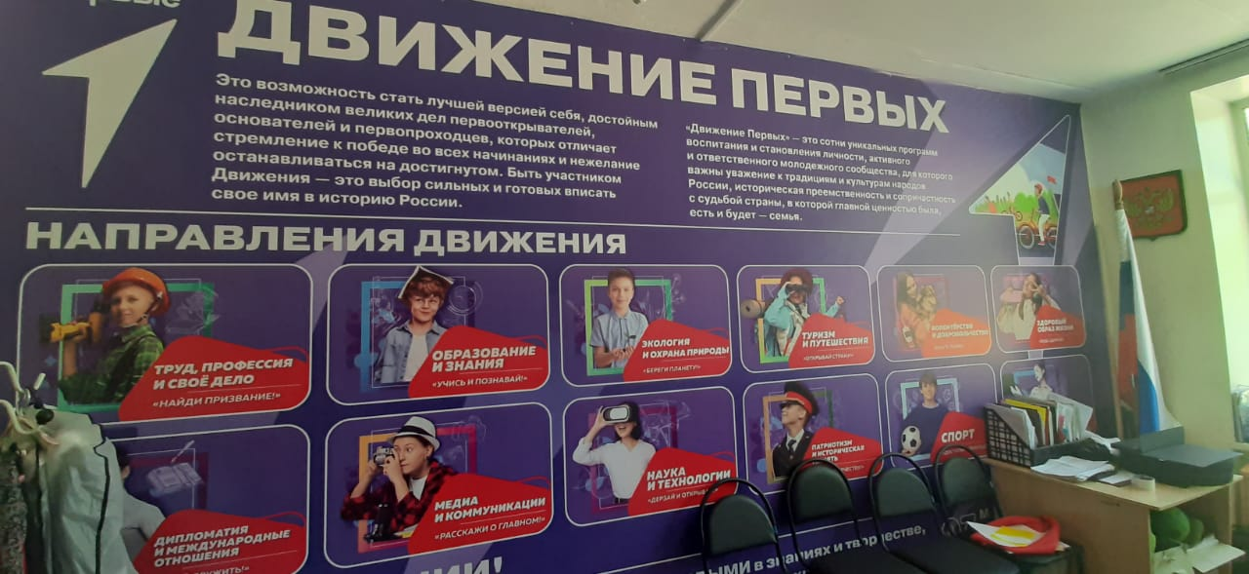

**Баннер «Возможности и проекты для школьников»**

**(с QR-кодами для перехода на сайты)**

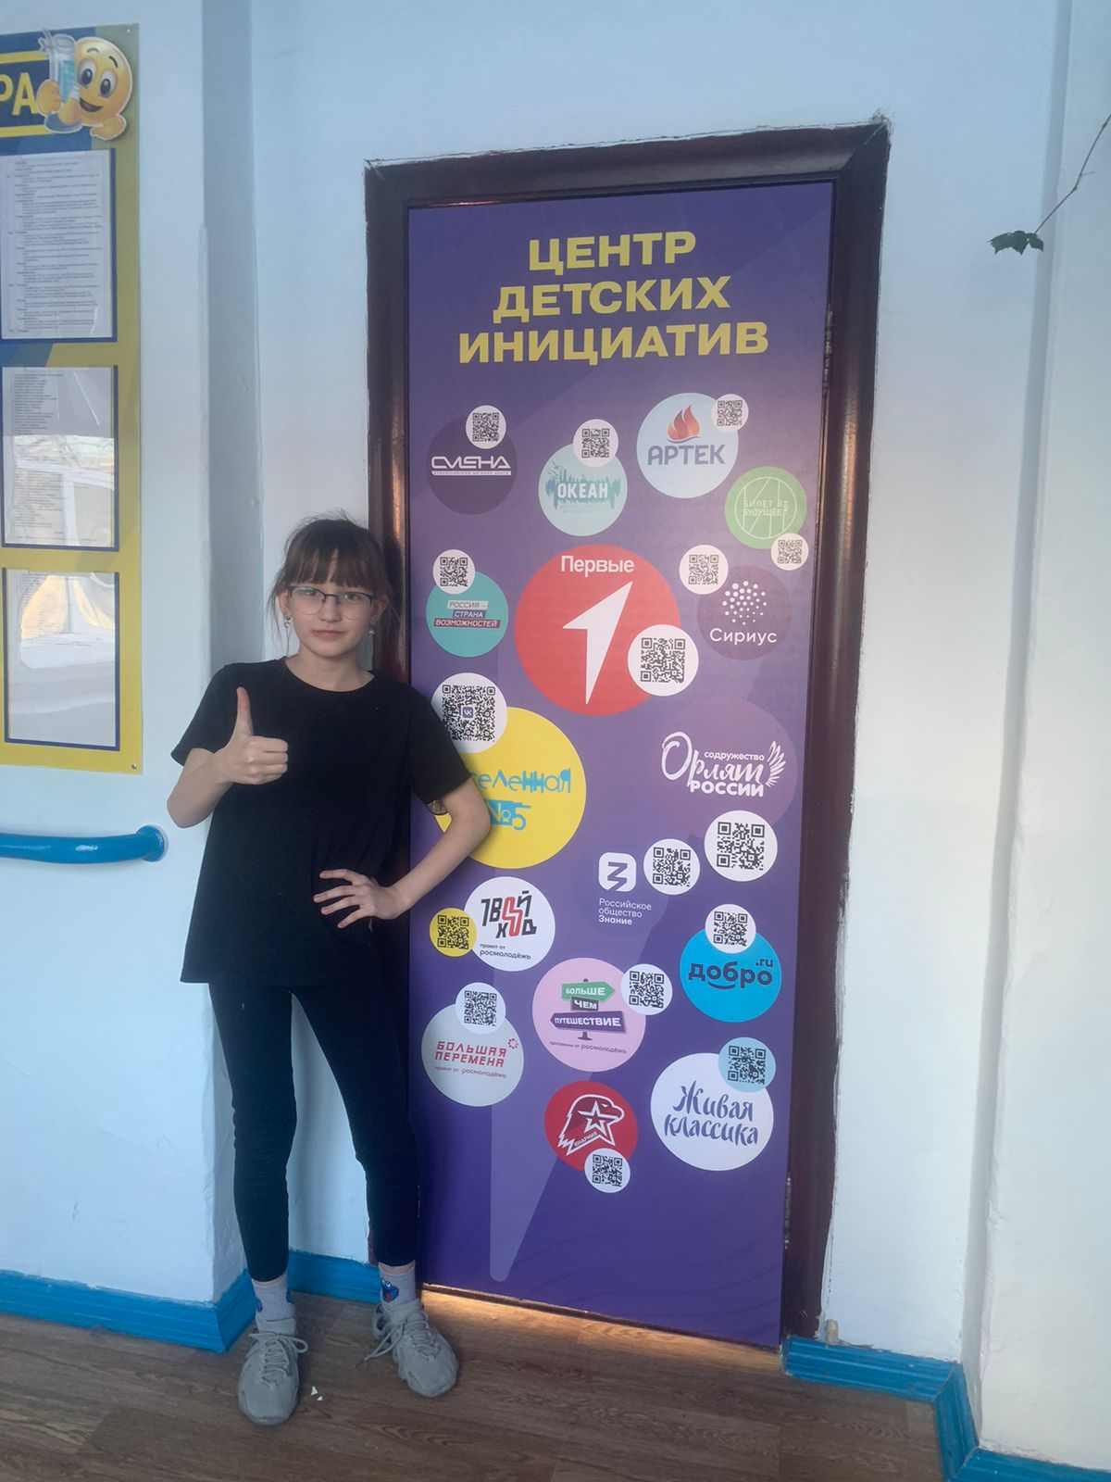

Приложение 2

**Тематическая зона «Орлята России, содружество орлят МОУ СОШ №5»**

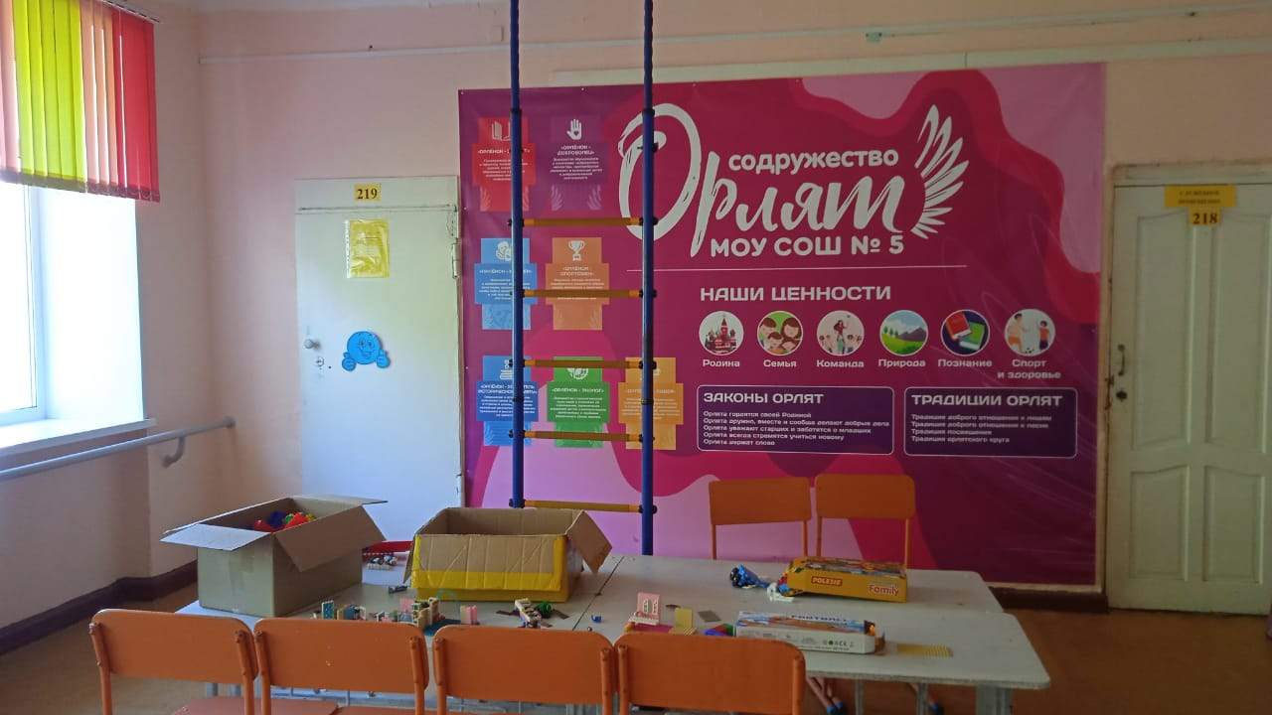

**Баннер «Треки детского движения «Орлята России»**

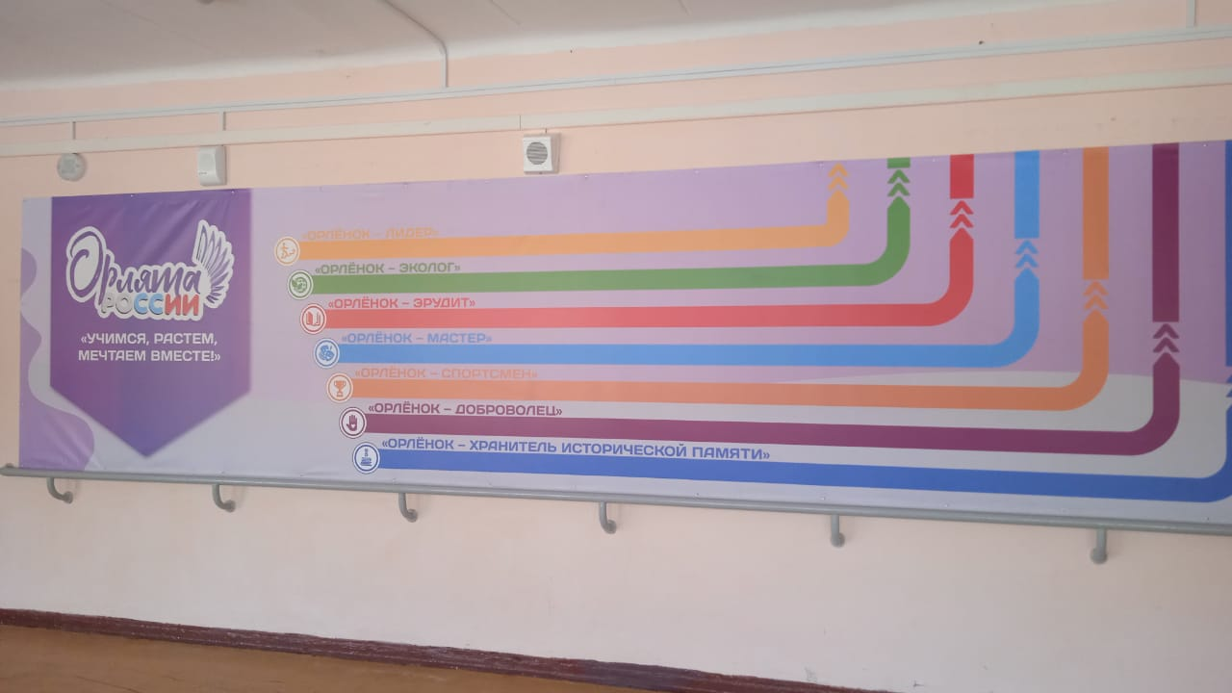

Приложение 3

**Экспозиция «Государственные символы и представители власти РФ,**

**Хабаровского края, г.Комсомольска-на-Амуре»**

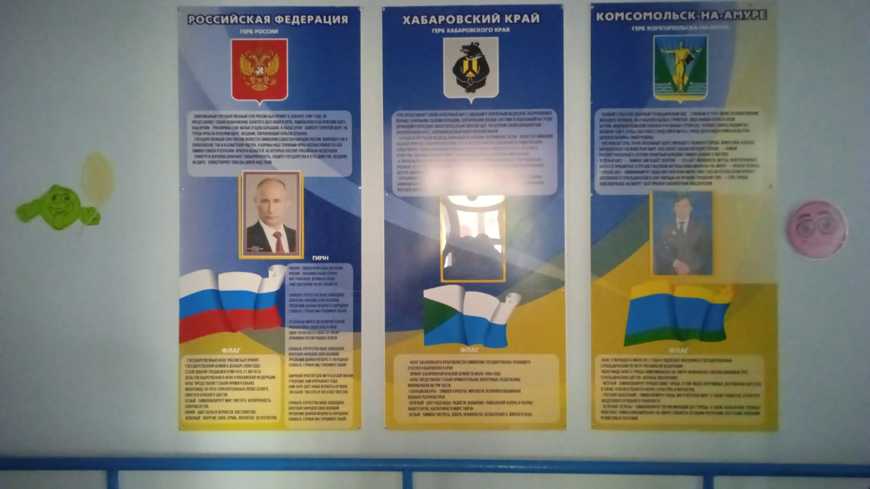

Приложение 4

**Стенд о достижениях выпускников школы**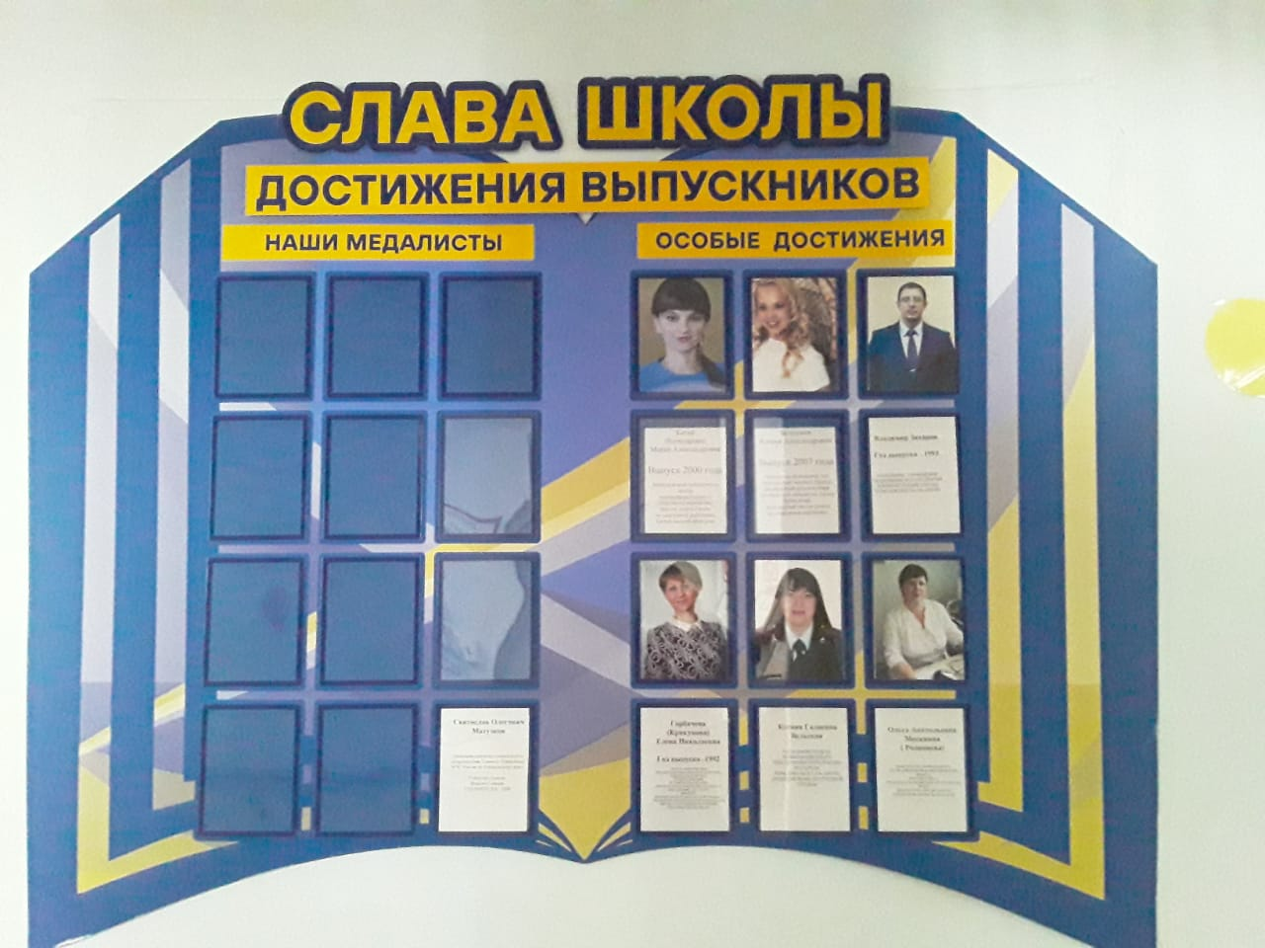

**Стенд о достижениях учеников школы**

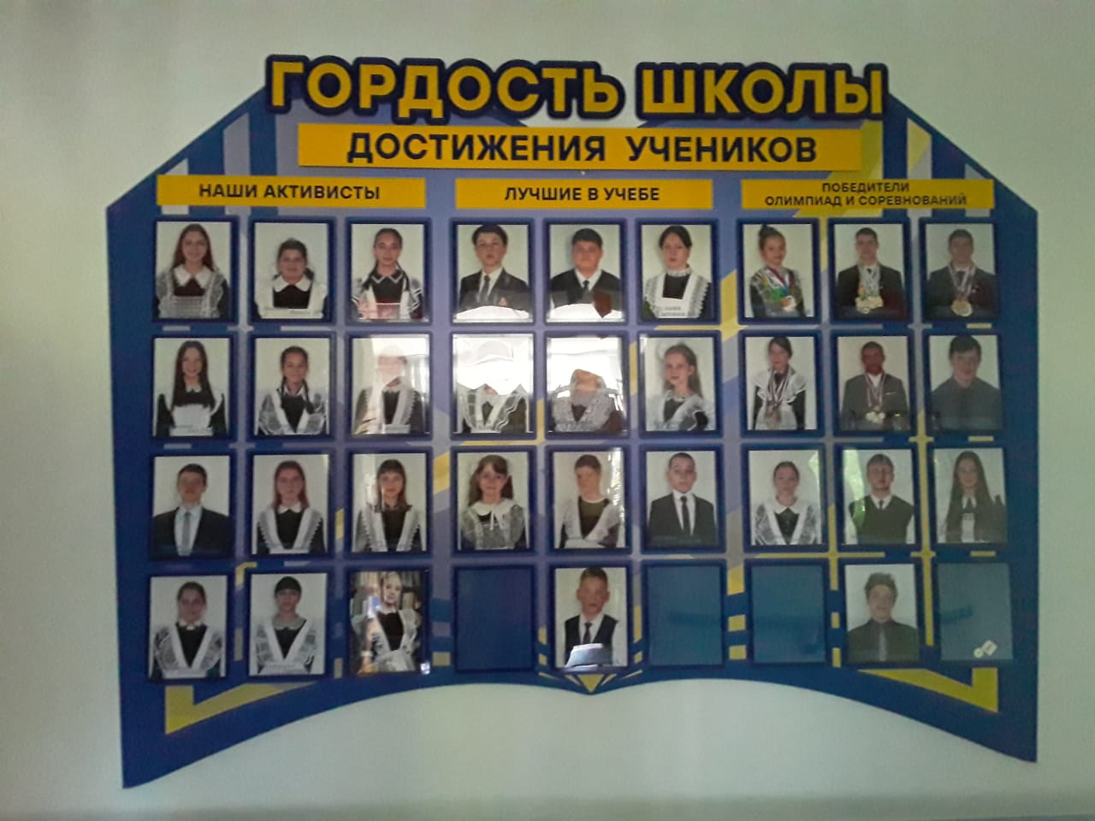

Приложение 5

**Экспозиция «Коренные народы Хабаровского края»**

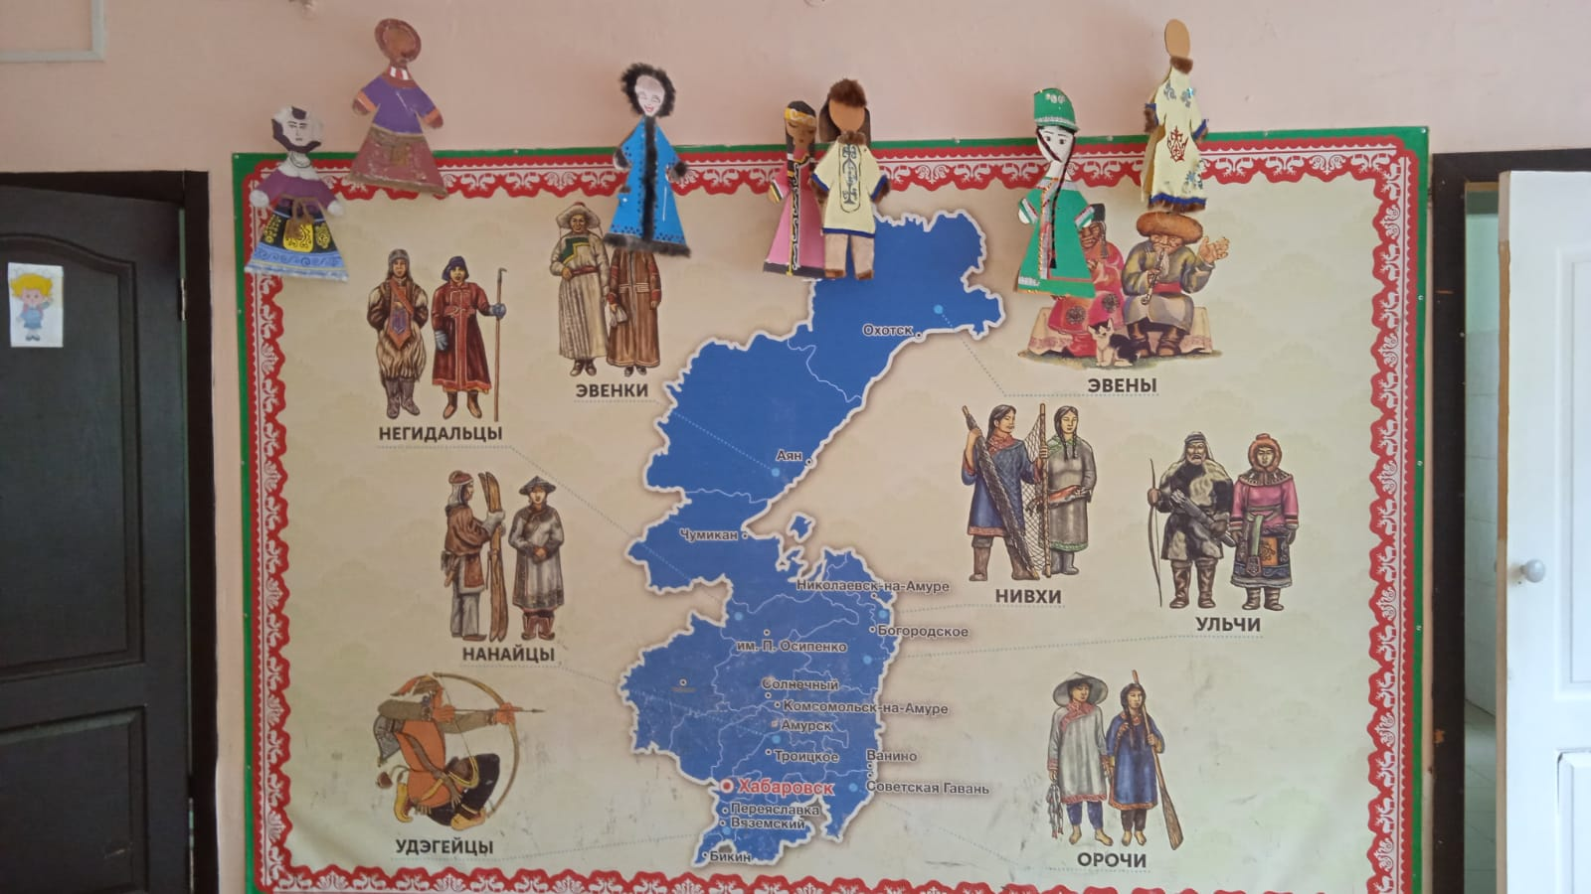

Приложение 6

**Экспозиция «Россия – Родина моя»**

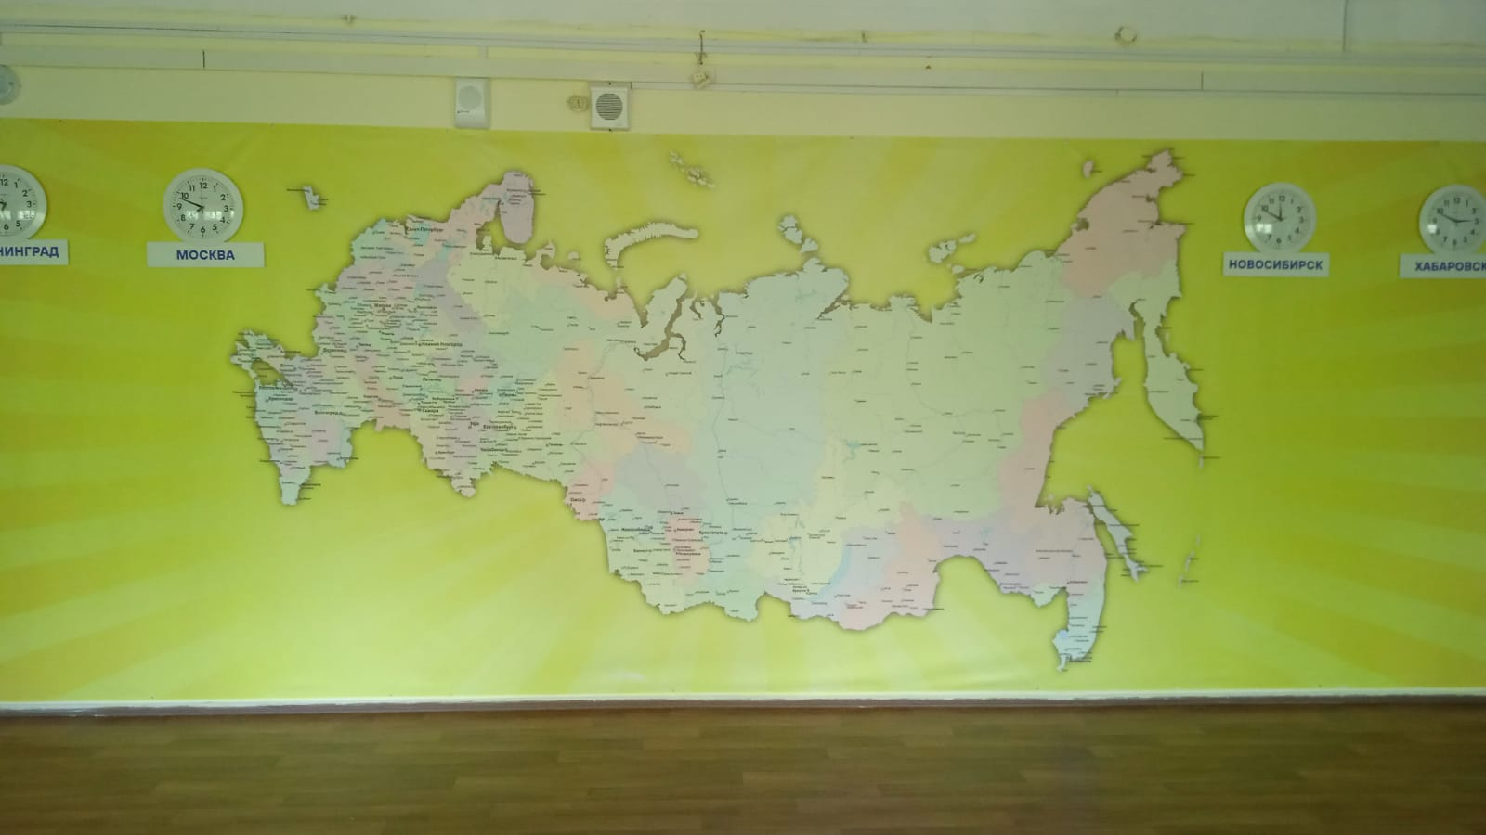

**Экспозиция «Литературная карта России»**

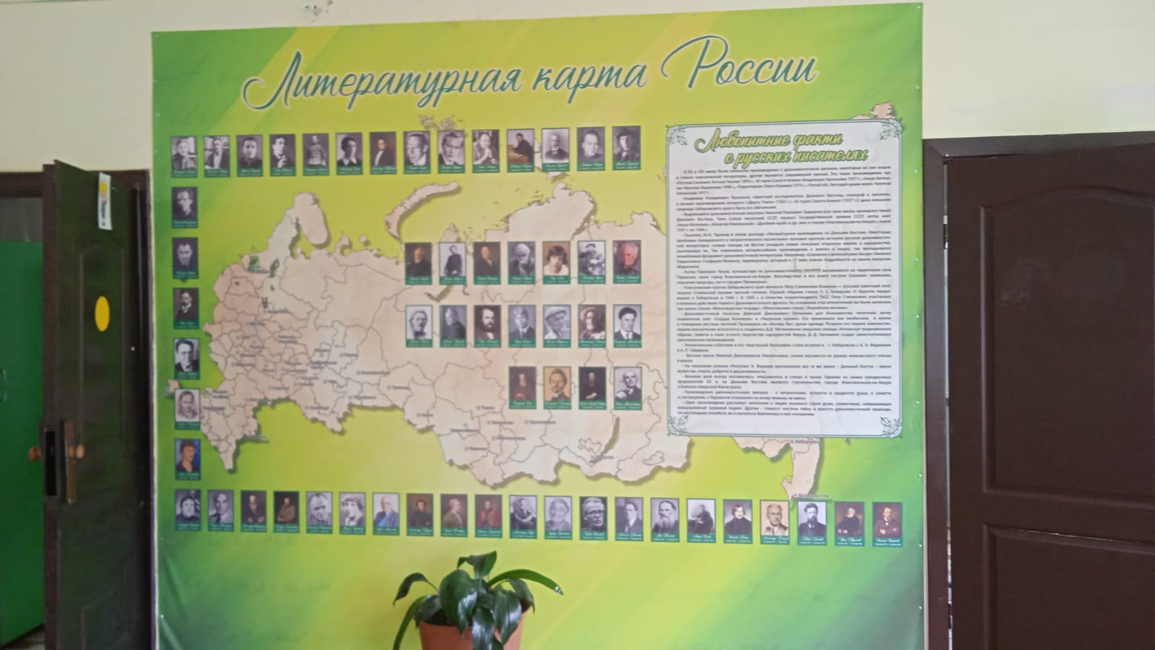

Приложение 7

**Экспозиция «7 чудес Хабаровского края»**

